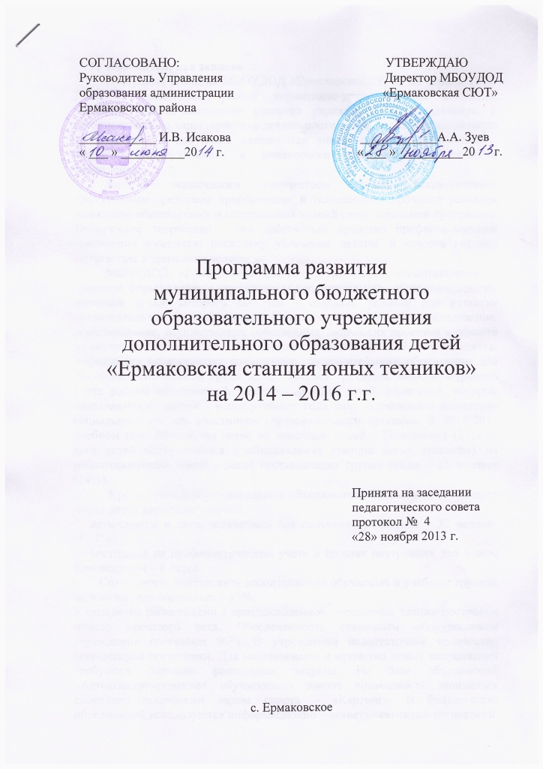 Пояснительная записка
Программа развития МБОУДОД «Ермаковская СЮТ» на период 2014-2016гг. представляет собой нормативно-управленческий документ, характеризующий концепцию развития учреждения, содержательную и организационную характеристики деятельности, в том числе инновационную деятельность. В документе освещаются также вопросы методического, кадрового, материального и финансового обеспечения деятельности учреждения.
Занятия техническим творчеством служат исключительно эффективным средством приобретения и осознанного, прочного усвоения множества общенаучных и специальных знаний сверх школьной программы. Техническое творчество – это действенное средство профессиональной ориентации учащихся, поскольку увлечение детства и юности нередко перерастает в призвание человека.
МБОУДОД «Ермаковская СЮТ» - по своей организационно – правовой форме является учреждением дополнительного образования детей, основной целью которого является – создание условий для развития самостоятельной конструкторской деятельности детей через исследование, моделирование, осуществление собственных творческих проектов в области инженерных технологий. На станции занимается 245 обучающихся. Учреждение предоставляет возможность дополнительного образования для различных социальных групп детей. Анализ разделов записей журналов учета работы объединений, анкетных данных детей, родителей, которые заполняются на начало и конец учебного года, дают возможность выявления социального состава участников образовательного процесса. В 2012-2013 учебном году количество детей из неполных семей - 73 человека (27% от всех детей занимающихся в объединениях станции юных техников), из неблагополучных семей – детей составляющих группу риска – 35 человек (14%).
Кроме этого в образовательных объединениях занимаются (от общего числа детей данной категории):
- дети-сироты и дети, оставшиеся без попечения родителей – 32 человек (12,7%);
- состоящие на профилактическом учете в органах внутренних дел в селе Ермаковском – 6 детей.
Сохранность контингента воспитанников обучаемых в учебных группах по итогам года составляет – 85%.
Учреждение расположено в приспособленном деревянном здании постройки начало прошлого века. Обеспеченность станочным оборудованием учреждения составляет 90%. В учреждении недостаточное количество современной оргтехники. Для модернизации и открытия новых направлений требуются большие финансовые затраты. На базе объединений «Автоконструирование» обучающиеся имеют возможность заниматься спортивно-техническим видом спорта – «Картинг». В большинстве объединений используются информационно – коммуникативные технологии. Инициируем межотраслевое сотрудничество со многими организациями района, за счет этого в течение трех лет привлечено для функционирования станции восемьдесят пять тысяч рублей.
Деятельность учреждения осуществляется на основе образовательных программ научно – технической направленности. В воспитательной работе коллектив станции использует личностно-ориентированный подход и 35% выпускников после окончания обучения продолжают свое образование в вузах, техникумах, профессиональных училищах по техническому профилю. Программы направлены на творческое развитие и адаптацию детей к жизни в обществе, позволяют им проявить себя в различной практической деятельности.

2.Цели и задачи
Основной целью программы является развитие мотивации личности к познанию и творчеству, расширение возможностей для творческого развития личности ребенка, реализация его интересов, укрепление здоровья и формирование здорового образа жизни.
На достижение цели направлено решение следующих задач:
- создание условий для личностного развития, укрепления здоровья, профессионального самоопределения и творческого труда детей, поддержка и развитие детской творческой одаренности;
- формирование информационной, технической и технологической культуры детей;
- обновление содержания дополнительного образования через разработку и реализацию образовательных проектов и программ, способствующих включению учащихся в современные формы мышления, коммуникации и деятельности;
- организация содержательного досуга, проведение районных массовых мероприятий по направлению деятельности учреждения.
Поставленные задачи решаются
- путём реализации общеобразовательных программ дополнительного образования детей научно-технической направленности;
- через организацию конкурсов, выставок, мероприятий;
- проведение профильных школ;
- организацию и проведение летних образовательных проектов.

Мероприятия по обновлению содержания дополнительного образования

№ п\п | Мероприятия | Сроки | Ответственные
1 | Увеличение численности школьников, занятых различными формами технического творчества за счет разработки и реализации новых образовательных программ и проектов. | 2014 – 2016 гг. | Педагог-организатор, методист, педагоги
2 | Вовлечение детей находящихся в бедственном, социально-опасном положении в систему дополнительного образования через индивидуальный подход при взаимодействии с сотрудниками ПДНОУУП и ПДН ОП МОМВД России «Шушенский» | 2014-2016 гг. | педагог-организатор, педагоги
3 | Создание мониторинга по отслеживанию учащихся в профессиональном самоопределении. | 2014-2016 гг. | Методист, педагоги
4 | Вовлечение образовательных учреждений района по обучению детей правилам безопасного поведения на дорогах и профилактике детского дорожно-транспортного травматизма. | 2014 – 2016гг. | Педагог-организатор
5 | Вовлечение детей и подростков с ограниченными возможностями здоровья в техническое творчество через внедрение дистанционных технологий к образовательным программам. | 2014 – 2016гг. | Администрация СЮТ, педагоги
6 | Информировать жителей Ермаковского района о мероприятиях станции юных техников, через средства массовой информации, сайт и изготовление буклетов. | 2014 – 2016гг. | Педагог-организатор
7 | Сотрудничество с администрациями предприятий и предпринимателями района, для выявления социального заказа рабочих мест. | 2014 – 2016гг. | Директор, педагог-организатор
Повышение профессиональной педагогической квалификации работников МБОУДОД «Ермаковская СЮТ»
№ п\п | Мероприятия | Сроки | Ответственные
1 | Помощь педагогам в совершенствовании системы оценки качества освоения программ дополнительного образования детей. | 2014 – 2016гг. | Методист
2 | Проводить плановую переподготовку педагогических кадров СЮТ, основной целью которой является установление соответствия между постоянно растущими социальными требованиями к личности педагога дополнительного образования детей, его деятельностью и уровнем готовности педагога к выполнению профессиональных и должностных функций. | 2014 – 2016гг. | Директор
3 | Разработка мониторинга отслеживания развития личности в системе дополнительного образования. | 2014 – 2016гг. | Методисты, педагоги
4 | Обучение педагогов, не имеющих специального образования по заочной форме обучения в средних и высших учебных заведениях | 2014 – 2016гг. | Директор
5 | Аттестация педагогических работников на квалификационные категории | Согласно графика аттестации. | Методист
Материально-техническое и финансовое обеспечение реализации программы деятельности МБОУДОД «Ермаковская СЮТ»
1 | Принимать участие в конкурсных отборах учреждений проводимых на территории края в рамках федеральных и региональных целевых программ. | 2014 – 2016гг. | Администрация СЮТ
2 | Разработать проект сметы по выделению денежных средств из бюджета района на функционирование учреждения в соответствии с требованиями надзорных органов. | 2014 – 2015гг. | Администрация СЮТ
3 | Разработать предложения по привлечению спонсорской помощи. | 2011г. | Администрация СЮТ
4 | Организация платных услуг:  - Обучение водителей транспортных средств категории «А».  - Обучение водителей транспортных средств категории «М». | 2014г. | Администрация СЮТ

Прогнозируемые результаты:
- Повышение конкурентоспособности в современных условиях за счет внедрение новых образовательных технологий и модернизации материально-технической базы;
- Обеспечение взаимосвязи общеобразовательных учреждений и МБОУ ДОД «Ермаковская СЮТ» для создания условий с целью творческого развития личности, реализации ее творческих способностей;
- Создание условий для личностного и профессионального самоопределения детей и юношества;
- Углубление методической и профессиональной подготовки, расширение общекультурного кругозора педагогов МБОУДОД «Ермаковская СЮТ»;
- Увеличение процента охвата детей и подростков, состоящих на учете в ПДНОУУП и ПДН проживающих в с. Ермаковском до - 25%;
- Увеличение количества детей занимающихся детским техническим творчеством до - 12%.

